**2024年第四季度抗菌药物使用情况及专项点评报告**

——药剂科临床药学室

1. **抗菌药物使用情况**

**1.抗菌药物使用率、使用强度**

2024全年及各季度全院各科室抗菌药物使用率和使用强度如下表，国家要求住院患者抗菌药物使用率不超过60%，使用强度不超过40。全院抗菌药物使用率52.21%，符合国家要求；全院抗菌药物使用强度为63.61，虽然比2023年下降25%，仍超出国家指标，结合我院实际制定了抗菌药物使用强度责任指标和专项考核办法，望各临床科室严格把握抗菌药物使用指征，提高用药合理性，职能科室加强督导和管控，共同努力将该项指标降低至合理水平。

**表1：2024年度全院各科室抗菌药使用率和使用强度**

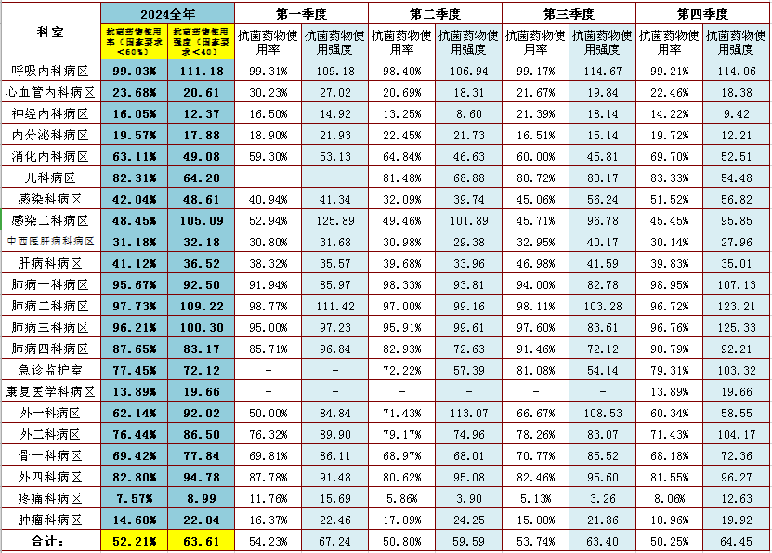

1. **各科室抗菌药物使用强度**

图1为2024全年各科室抗菌药物使用强度对比图，图2为2024年第四季度各科室抗菌药物使用强度对比图，红色横线为国家指标，绿色柱状图的科室为达标科室，蓝色的为超标科室。根据近期临床药学重点科室及重点药品的专项点评发现的问题，建议各临床科室严格把握抗菌药物使用指征，减少不必要的联合用药，规范抗菌药的用法用量，从而减少抗菌药物使用，缩短使用疗程，缩短住院时间，减少药品费用占比，提高医疗服务收入占比。

**图1**

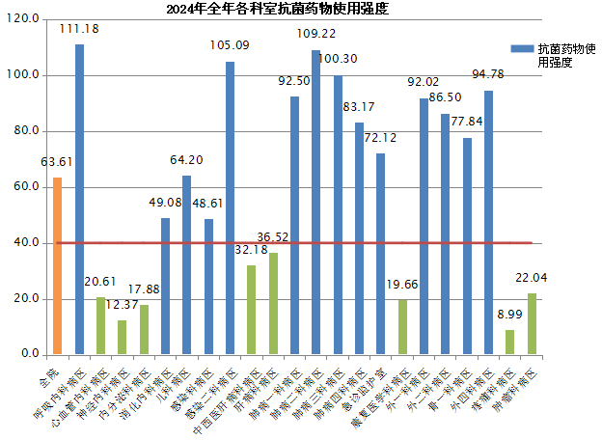

**图2**

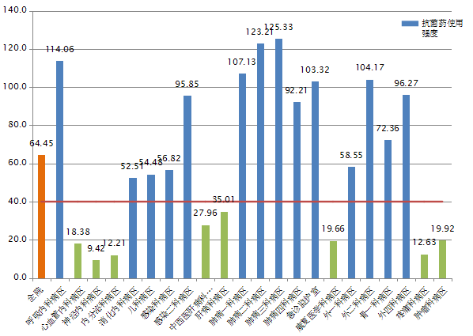

1. **重点科室抗菌药物医嘱点评**

**1.点评科室：**从合理用药系统中监测到，外二科第四季度的抗菌药物使用强度为104.17，远超于国家抗菌药物使用强度指标40，因此为了找到该科室超标原因，临床药学对该科室抗菌药物医嘱进行了合理性评价。

**2.抽样方法：**随机抽取12月份在院病例4份及出院病例2份，其中5份病历使用了抗菌药物，使用率为83.3%。

**3.评价依据：**《国家抗微生物治疗指南（第3版）》、《抗菌药物临床应用指导原则》（2015版）、药品说明书。

**4.不合理用药情况**

|  |  |  |  |  |
| --- | --- | --- | --- | --- |
| **科室** | **病例号** | **诊断** | **药品名称** | **不合理情况说明/说明书适应症** |
| 外二科 | 426445 | 心脏搭桥术后 | 注射用头孢曲松2g bid | 患者，女，65岁，心脏搭桥术后6天入院。入院后实验室检查，C反应蛋白75.87mg/L，中性粒细胞百分比74.0%，血沉 94。胸部正中切口少量渗液，予**头孢曲松**2.0g 静点 2/日抗感染治疗。头孢曲松因其半衰期长达8小时，且药品说明书中建议每天一次给药，给药剂量1-2g。依据《医院处方点评管理规范（试行）》，该医嘱**用法用量不适宜**。 |
| 外二科 | 432250 | 肺部阴影 | 注射用头孢曲松2g bid | 患者，女，51岁，胸部CT检查，发现右肺上叶前段实性结节，大小约13mm*9mm。患者肺部阴影，根据影像学考虑恶性可能性大，于12-27行胸腔镜下肺段切除术。术后患者诉切口疼痛，有咳嗽，咳少量铁锈色粘痰，予**头孢曲松**2.0g 静点 2/日抗感染治疗。头孢曲松因其半衰期长达8小时，且药品说明书中建议每天一次给药，给药剂量1-2g。依据《医院处方点评管理规范（试行）》，该医嘱**用法用量不适宜**。 |
| 外二科 | 432376 | 背部肿物 | 注射用头孢曲松钠2g bid | 患者，男，60岁。主因“背部肿物”入院，在局麻下行皮肤和皮下组织切开引流术。术后给予头孢曲松2g bid抗感染治疗。该病例中用药存在问题：1.该患者术后实验室检查：白细胞6.21*109/L，中性粒细胞百分比64.9%正常，C反应蛋白3.03mg/L正常。患者诉切口疼痛，可耐受，无寒战、发热，无咳嗽、咳痰。结合患者体征及实验室检查，未找到抗菌药物使用指征。2. 头孢曲松因其半衰期长达8小时，且药品说明书中建议每天一次给药，给药剂量1-2g。依据《医院处方点评管理规范（试行）》，该医嘱**适应症不适宜、用法用量不适宜**。 |

**4.改进措施及建议**

从此次点评结果来看，不合理医嘱主要为适应症不适宜，用法用量不适宜。

具体分析如下：

**（1）适应症不适宜：**此次点评该项不合理占比17%，主要是注射用头孢曲松钠给药适应症不适宜；建议临床医生严格把握抗菌药物适应症、科学评估患者病情的严重程度；应用抗菌药物尽量明确细菌感染证据，若为经验性抗感染用药，应在使用前进行病原学送检，根据回报结果，及时调整用药。

**（2）用法用量不适宜：**此次点评该项不合理占比50%，主要集中在注射用头孢曲松钠用法用量不适宜。建议临床医生遵照药品说明书和诊疗指南规范给药，遵循药品半衰期等特性给药，避免过量应用，提高患者用药安全性。

**三、特殊使用级抗菌药物-注射用美罗培南专项点评**

**1.点评科室：**2024年11月份全院所有使用注射用美罗培南的科室

**2.抽样方法：**全部抽取2024年11月份全院使用注射用美罗培南病例，共21份，其中肺病二科4份，肺病三科5份，肺病四科1份，中西医肝病科1份，肝病科4份，感染一科2份，呼吸内科1份，急诊监护室1份，神内科1份，外四科1份。对以上21份病例医嘱进行美罗培南合理性用药评价，抽样比例为100%。

**3.评价依据：**《碳青霉烯类抗菌药物临床应用评价细则》（见附件），《国家抗微生物治疗指南（第3版）》，《抗菌药物临床应用指导原则》（2015版），《中国国家处方集（第2版）》，药品说明书。

**4.点评结果**

|  |  |  |  |  |
| --- | --- | --- | --- | --- |
| 序号 | 科室 | 病例数 | 不合理 条数 | 不合理用药情况 |
| 1 | 肺二科 | 4 | 3 | 用法用量不适宜，联合用药不适宜 |
| 2 | 肺三科 | 5 | 2 | 无病原学送检，无用药指征 |
| 3 | 肺四科 | 1 | 1 | 联合用药不适宜 |
| 4 | 中西肝病科 | 1 | 0 | - |
| 5 | 肝病科 | 4 | 1 | 无病原学送检 |
| 6 | 感染一科 | 2 | 0 | - |
| 7 | 呼吸科 | 1 | 1 | 联合用药不适宜 |
| 8 | 急诊监护 | 1 | 1 | 用法用量不适宜 |
| 9 | 神内科 | 1 | 1 | 联合用药不适宜 |
| 10 | 外四科 | 1 | 1 | 用法用量不适宜，联合用药不适宜 |
| **合 计** | | **21** | **11** | **-** |

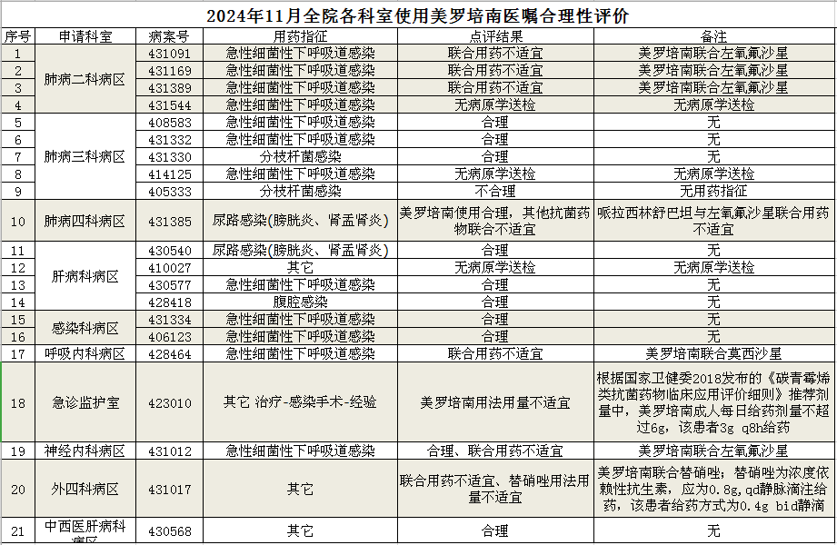

1. **改进措施及建议**

从此次美罗培南专项点评结果来看，不合理医嘱主要为用法用量不适宜，联合用药不适宜，无适应症用药，用药前无病原学送检。

具体分析如下：

**（1）用法用量不适宜：**主要是注射用美罗培南给药剂量不适宜，非脑膜炎患者通常推荐1g或0.5g q8-12h给药，点评中发现有3g q8h情况，超出说明书日最大给药剂量6g,不良事件发生风险增加。建议科室医生遵照药品说明书和相关诊疗指南给药，遵循药品半衰期等特性给药，避免过量应用，提高用药安全性。

**（2）联合用药不适宜：**主要是无明确理由情况下，美罗培南与其他抗菌药物联合应用，因为美罗培南适应症为：①多重耐药但对该类药物敏感的需氧革兰阴性杆菌所致严重感染，包括血流感染、肺炎、上尿路感染、中枢神经系统感染、腹腔感染等；②脆弱拟杆菌等厌氧菌与需氧菌混合感染的重症患者；③粒缺伴发热等病原菌尚未查明的免疫缺陷患者中重症感染的经验治疗；④耐碳青霉烯类肠杆菌科细菌(CRE)感染，因此患者在以上用药适应症中，无需再联合其他抗菌药物。建议医生掌握美罗培南的抗菌范围和用药指征，非必要情况不建议联合用药，有利于减少药品费用和降低抗菌药物使用强度。

**（3）无适应症给药：**主要是不符合美罗培南的适应症给药，美罗培南为碳青霉烯类抗菌药物，为特殊级使用抗菌药物，无适应症给药会增加细菌耐药率风险和二重感染风险。建议医生明确疾病诊断，明确感染部位，尽量明确感染来源及致病菌，有针对性使用抗菌药物，有利于病人尽快康复，减少住院天数。

**（4）使用前无病原学送检：**根据《碳青霉烯类抗菌药物临床应用评价细则》使用抗菌药物前要有相应病原学送检，指细菌培养等（含院外有效病原学证据），因此建议医生在使用美罗培南前病原学送检，以明确病原菌，从经验用药转变为目标治疗，及时调整抗菌药物，加快患康复，减少药品费用和住院天数。